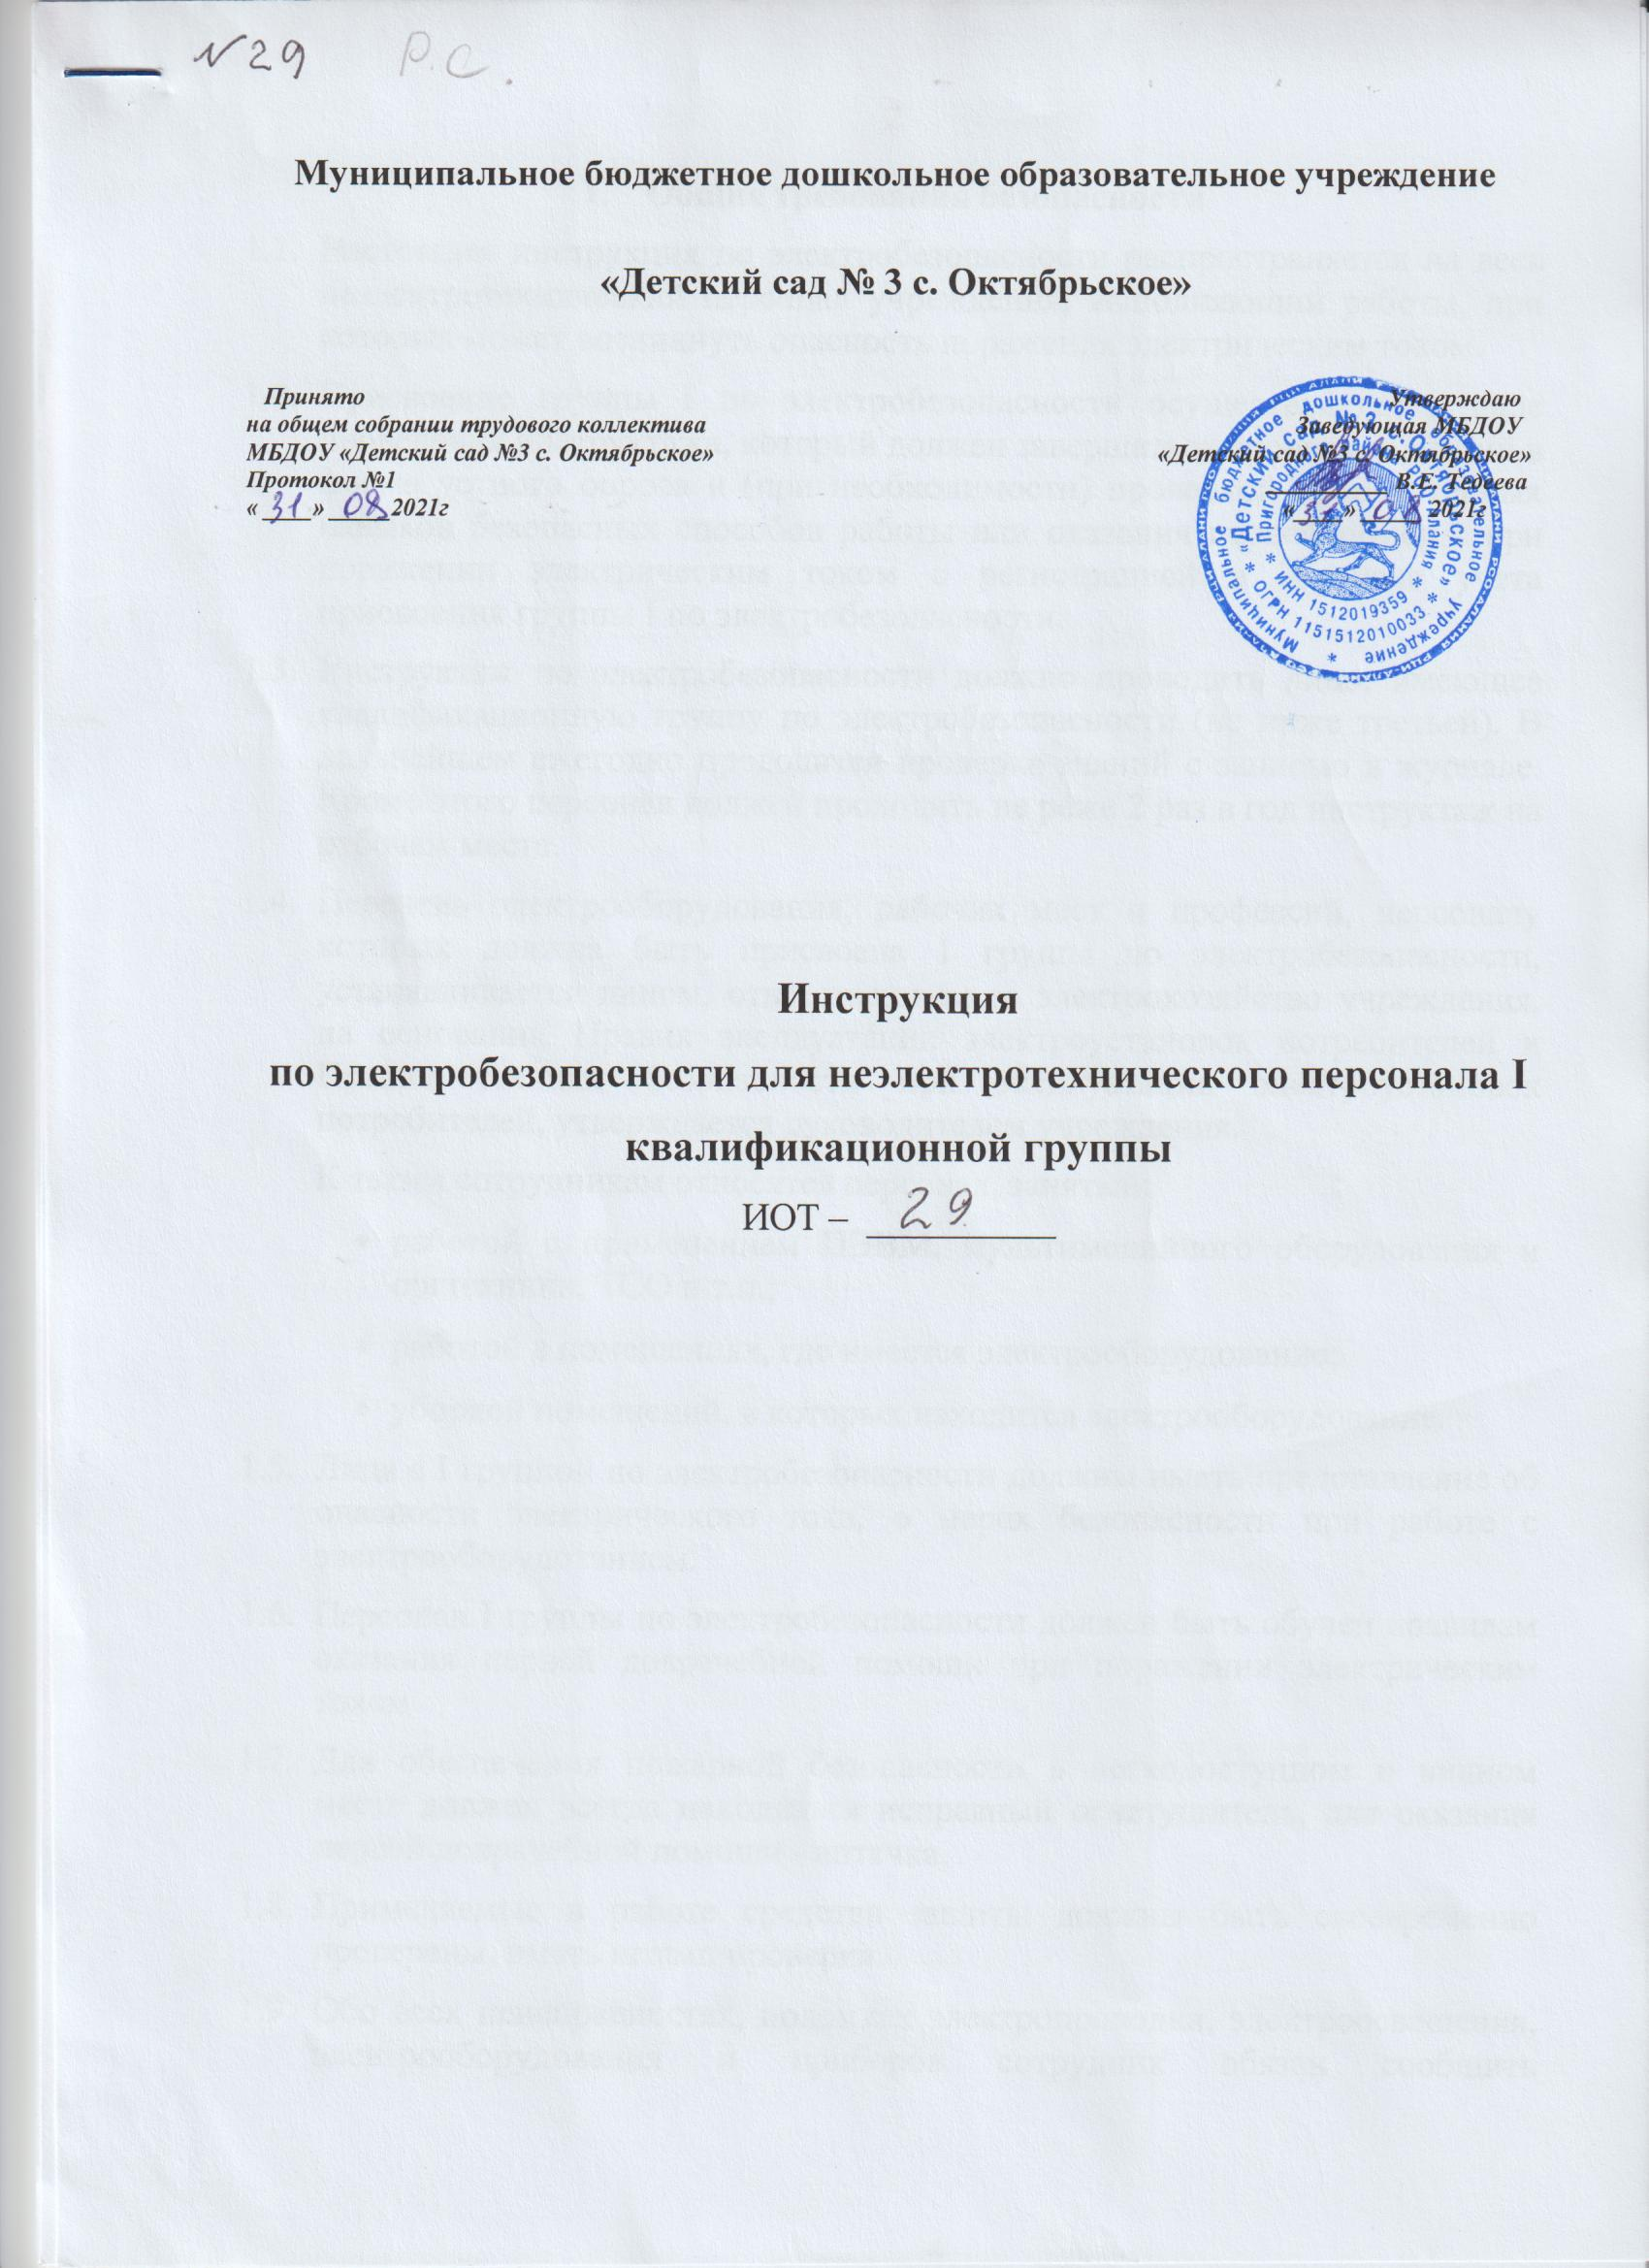
Муниципальное бюджетное дошкольное образовательное учреждение

«Детский сад № 3 с. Октябрьское»

Принято Утверждаю
на общем собрании трудового коллектива Заведующая МБДОУ
МБДОУ «Детский сад №3 с. Октябрьское» «Детский сад №3 с. Октябрьское»
Протокол №1 __________ В.Е. Тедеева
« ____» _____2021г «____» _____ 2021г

Инструкция
по электробезопасности для неэлектротехнического персонала
I квалификационной группы
ИОТ – __________

- Общие требования безопасности
  - Настоящая инструкция по электробезопасности распространяется на весь неэлектротехнический персонал учреждения, выполняющий работы, при которых может возникнуть опасность поражения электрическим током.
  - Присвоение группы I по электробезопасности осуществляется в виде проведения инструктажа, который должен завершаться проверкой знаний в форме устного опроса и (при необходимости) проверкой приобретенных навыков безопасных способов работы или оказания первой помощи при поражении электрическим током с регистрацией в Журнале учета присвоения группы I по электробезопасности.
  - Инструктаж по электробезопасности должно проводить лицо, имеющее квалификационную группу по электробезопасности (не ниже третьей). В дальнейшем ежегодно проводится проверка знаний с записью в журнале. Кроме этого персонал должен проходить не реже 2 раз в год инструктаж на рабочем месте.
  - Перечень электрооборудования, рабочих мест и профессий, персоналу которых должна быть присвоена 1 группа по электробезопасности, устанавливается лицом, ответственным за электрохозяйство учреждения, на основании Правил эксплуатации электроустановок потребителей и Правил техники безопасности при эксплуатации электроустановок потребителей, утверждается руководителем учреждения.
К таким сотрудникам относятся персонал, занятый:
- работой с применением ПЭВМ, мультимедийного оборудования и оргтехники, ТСО и т.п.;
- работой в помещениях, где имеется электрооборудование;
- уборкой помещений, в которых находится электрооборудование.
  - Лица с I группой по электробезопасности должны иметь представление об опасности электрического тока, о мерах безопасности при работе с электрооборудованием.
  - Персонал I группы по электробезопасности должен быть обучен правилам оказания первой доврачебной помощи при поражении электрическим током.
  - Для обеспечения пожарной безопасности в легкодоступном и видном месте должен всегда находиться исправный огнетушитель, для оказания первой доврачебной помощи - аптечка.
  - Применяемые в работе средства защиты должны быть своевременно проверены, иметь штамп проверки.
  - Обо всех неисправностях, поломках электропроводки, электроосвещения, электрооборудования и приборов сотрудник обязан сообщить непосредственному руководителю, специалисту по охране труда, сделать запись в журнале заявок.
  - За виновное нарушение данной инструкции работник учреждения несет ответственность в соответствии с Уставом, трудовым договором (контрактом), действующим законодательством Российской Федерации.

- Виды поражения электрическим током
  - Электрический ток, проходя через ткани, оказывает термическое (тепловое), химическое, механическое и биологическое воздействие, что приводит к местным повреждениям тканей и органов, а также к общим поражениям организма.
  - Общие сведения по электробезопасности для 1-ой квалификационной группы:
- опасное напряжение больше 36 В;
- от величины силы тока зависит общая реакция организма;
- предельно допустимая величина переменного тока 0,3 мА;
- при увеличении силы тока до 0,6-1,6 мА человек начинает ощущать его воздействие, происходит легкое дрожание рук;
- при силе тока 8-10 мА сокращаются мышцы руки (в которой зажат проводник), человек не в состоянии освободиться от действия тока;
- значения переменного тока 50-200 мА и более вызывают фибрилляцию сердца, что может привести к его остановке.
  - Различают следующие виды поражения электрическим током:
- ожоги, возникающие при воздействии электрического тока и электрической дуги;
- электрические знаки, возникающие при контакте с токоведущими частями. Они могут привести к нарушению функций пораженного органа;
- электрометаллизация кожи (проникновение в кожу расплавленного металла) возникающая при воздействии электрической дуги. Исход поражения зависит от площади пораженной поверхности;
- поражение глаз, происходит в результате воздействия инфракрасного излучения электрической дуги;
- электрический удар, возникающий при прохождении электротока через тело человека и воздействующий на нервную систему и мышцы, может привести к возникновению паралича пораженных органов, дыхательных мышц, а также мышц сердца.
  - По степени тяжести электротравмы классифицируются по четырем степеням:
- I степень – судорожное сокращение мышц без потери сознания;
- II степень – судорожное сокращение мышц и потеря сознания;
- III степень – потеря сознания и нарушение функций сердечной деятельности и дыхания;
- IV степень – клиническая смерть.
  - Ожоги подразделяются на четыре степени:
- I степень – покраснение кожи;
- II степень – образование пузырей;
- III степень – обугливание кожи;
- IV степень – обугливание подкожной клетчатки, мышц, сосудов и т.п.
  - Тяжесть поражения током зависит от ряда факторов, в том числе от напряжения, силы тока, рода тока, времени воздействия, путей прохождения тока, физиологического состояния организма (индивидуальные свойства) и условий внешней среды.
Величина тока, проходящего через тело человека, зависит от величины напряжения в сети (она тем больше, чем больше напряжение) и от сопротивления тела человека (она тем больше, чем меньше сопротивление). Сопротивление тела человека в основном определяется состоянием кожного покрова. Общее сопротивление тела человека уменьшается также при потоотделении, алкогольном опьянении и др.
Наиболее опасно, когда ток проходит через жизненно важные органы — сердце, легкие, головной мозг.
  - При поражении человека по пути «правая рука — ноги» через сердце человека проходит 6,7 % общей величины электрического тока. При пути «нога — нога» через сердце человека проходит только 0,4 % общей величины тока.

- Основные причины поражения электрическим током
  - Поражение электрическим током возникает:
- при прикосновении человека к оголенным токоведущим частям электрооборудования, электроприборов;
- при попадании в зону растекания тока;
- при прикосновении к металлическим частям электрооборудования и приборов, оказавшимся под напряжением в результате нарушения изоляции при неисправном заземляющем устройстве.
  - Основными причинами поражения током являются:
- неисправность электроустановок (оборудования, приборов, пусковых устройств, проводов, заземления) ;
- низкая квалификация и необученность персонала;
- нарушение правил использования защитных средств;
- применение в помещениях с повышенной опасностью переносных ламп и электроинструментов более высокого напряжения, чем установлено правилами.
  - По степени опасности поражения электрическим током помещения делятся на:
- помещения с повышенной опасностью,
- помещения особо опасные,
- помещения без повышенной опасности.
  - Помещения с повышенной опасностью характеризуются наличием в них одного из следующих условий:
- сырости (относительная влажность длительное время превышает 75%) или токопроводящей пыли;
- токопроводящих полов (металлические, земляные, железобетонные, кирпичные, покрытые плиткой и т.п.);
- высокой температуры (длительное время превышающей +35о С);
- возможности одновременного прикосновения человека к имеющим соединение с землей металлоконструкциям зданий, технологическим аппаратам, механизмам и т.п. с одной стороны, и к металлическим корпусам электрооборудования – с другой.
  - Особо опасные помещения характеризуются наличием одного из следующих условий:
- особой сырости - относительная влажность в которых близка к 100% (потолок, стены, пол и предметы, находящиеся в помещении, покрыты влагой);
- одновременно двух или более условий повышенной опасности;
- химически активной или органической среды (разрушающие изоляцию и токоведущие части).
Территорию передвижных и открытых стационарных электроустановок приравнивают к особо опасным помещениям. В особо опасных помещениях все электрооборудование должно быть заземлено и персонал, обслуживающий их, должен следить за исправностью заземляющих проводов. В этих помещениях безопасным допускается напряжение 12 В . Разрешается работать электроинструментом напряжением 36 В, при условии его заземления и использования диэлектрических средств защиты.
  - Помещения без повышенной опасности характеризуются отсутствием условий, создающих «повышенную опасность» и «особую опасность».

- Требования безопасности до начала работы
  - Перед началом работы в помещениях, где может возникнуть опасное поражение током, необходимо:
- визуально осмотреть состояние розеток и выключателей освещения, используемых электрических устройств, электрооборудования и электроприборов;
- убедиться в отсутствии повреждения изоляции токоведущих кабелей питания;
- проверить штепсельные вилки на исправность их состояния и отсутствие повреждений;
- убедиться в отсутствии искрения, запаха гари и задымления при включении;
- убедиться в отсутствии нагрева электрических устройств;
- убедиться в том, что напряжение соответствует имеющимся характеристикам электроприбора.
  - При осмотре бытовых и демонстрационных приборов, компьютера (ноутбука), принтера, ксерокса, ТСО и других электрических приборов и оборудования необходимо их тщательно проверить, убедиться в их исправности.
  - Внешними признаками неисправности электрооборудования и устройств являются:
- наличие трещин и отколов у корпусов розеток, выключателей, электровилок, приборов и пусковых устройств, ненадежное их крепление на основаниях;
- наличие оголенных токоведущих частей;
- ненадежное скрепление конструктивных элементов (например, плохое соединение половинок штепсельной вилки, ослабление фиксации ее штырей и т.п.);
- потертость, подпалы, изломы на подводящих шнурах (особенно в месте входа шнура в колодку штепсельной вилки и в прибор);
- недостаточная плотность посадки штепсельной вилки в розетку;
- при включении появление дыма и специфического запаха горящей резины или пластмассы, перегрев, искрение и т.п.
  - Строго запрещается пользоваться самодельными бытовыми электрическими устройствами, которые питаются шнурами без штепсельных вилок, электрическими устройствами, имеющими открытые токопроводящие части.
  - Категорически запрещается осматривать электроприборы, электроинструменты, электрооборудование в том случае, если они в это время включены в питающую сеть.
  - В помещении, где эксплуатируется электрооборудование, радиаторы и металлические трубы отопления, водопровода должны быть закрыты деревянными решетками или другими диэлектрическими заградительными приспособлениями, а полы должны быть не токопроводящими.
  - Работникам запрещается использовать электрооборудование, не ознакомившись предварительно с принципом его работы и правилами безопасной эксплуатации (паспорт или инструкция).
  - Категорически запрещается нарушать настоящую инструкцию по электробезопасности для I-ой квалификационной группы.
  - Запрещается приступать к выполнению работы в случае обнаружения несоответствия своего рабочего места и помещения установленным в данной инструкции требованиям электробезопасности, а также при невозможности выполнить указанные в инструкции подготовительные к работе действия.

- Требования безопасности во время работы
  - В целях безопасного проведения работ сотрудники учреждения обязаны следить за состоянием оборудования, приборов, пусковых устройств, подводящих кабелей и проводов, заземляющих устройств, штепсельных разъемов и приборов освещения. Они должны быть постоянно в исправном состоянии.
  - Не допускать соприкосновения тела с металлическими предметами, которые связаны с землей.
  - Систематически осуществлять проверку надежности изоляции и заземления корпуса электрического инструмента, оборудования, приборов.
  - При подключении к электрической сети электрооборудования и приборов использовать только штепсельные вилки.
  - Запрещается:
- прикасаться к оголенным проводам;
- переносить работающие электрические устройства (электрооборудование, электроприборы) и оставлять их без надзора включенными в сеть;
- вытаскивать штепсельные вилки из розеток при помощи шнура;
- класть штепсельные вилки на пол;
- протирать мокрыми тряпками электрические устройства, включенные в электрическую сеть;
- обмывать водой стены там, где установлены электроприборы и проложены кабели и провода;
- вскрывать электрические устройства, производить какой-либо ремонт электроустановок, электрооборудования и приборов, в том числе устранение неисправностей выключателей, розеток, а также замену ламп.
  - Перед включением в сеть переносных электрических устройств должны быть проверены на целостность подводящие шнуры и на исправность штепсельные вилки и розетки.
  - При использовании электрических устройств, следует строго выполнять правила эксплуатации, предусмотренные технической документацией данного электроприбора, электрооборудования, прибора, приспособлений.
  - При подключении электрооборудования запрещается использование переходников и удлинителей (кроме специальных сертифицированных) для чего в помещениях должно предусматриваться достаточное число штепсельных розеток.
  - Работы по пробивке стен, потолков, полов, а также штукатурные и побелочные работы в учреждении должны быть согласованы с лицом, ответственным за электрохозяйство. При обнаружении не отмеченных в схемах проводов и кабелей следует прекратить работу и сообщить об этом в энергослужбу. Продолжать работы можно с разрешения лица, ответственного за электрохозяйство.
  - В обязательном порядке производить отключение электрических устройств:
- при уходе с рабочего места даже на незначительное время;
- во время перерывов в подаче электрической энергии;
- при обнаружении каких-либо незначительных неисправностей.
  - Согласовывать свои действия с положениями настоящей инструкции.
  - Отключение электрических устройств производить только посредством исправных выключателей.
  - При появлении неисправностей, электрооборудование, электрический прибор следует выключить, обесточить, а переносные приборы выключить и отсоединить от сети при помощи штепсельных разъемов и сообщить непосредственному руководителю или в энергослужбу.
- Требования безопасности после окончании работы
  - Отключить используемые электрические приборы, электрооборудование, электрические устройства в последовательности, установленной соответствующими инструкциями по их эксплуатации, аккуратно вынуть штепсельную вилку из розетки. Осмотреть электрические устройства.
  - Выключить в помещении электроосвещение.
  - Сообщить информацию непосредственному руководителю об имеющихся замечаниях и неисправностях.

- Требования безопасности в аварийных ситуациях
  - Необходимо немедленно произвести отключение электроустройств от сети в следующих случаях:
- почувствовали ощущение тока;
- почувствовали запах гари, дыма;
- увидели искрение, воспламенение;
- появились посторонние звуки в работе оборудования и тестовые сигналы, индицирующие о его неисправности;
- прибор, инструмент, электрооборудование вышло из строя;
- обнаружено нарушение целостности изоляции проводов;
- оборван заземляющий провод.
  - В вышеперечисленных случаях необходимо сразу отключить электрооборудование, электроприбор или электроинструмент от сети, доложить руководителю о возникшей неисправности и без его указания к работе не приступать.
  - При возникновении возгорания немедленно отключить потребитель электричества и обесточить электрическую сеть (за исключением осветительной сети). Принять меры к эвакуации находящихся в помещении людей в безопасное место, сообщить о пожаре в пожарную охрану по телефону 01 (101), руководителю учреждения (при отсутствии – иному должностному лицу) и незамедлительно, при отсутствии опасности для жизни, приступить к тушению очага возгорания имеющимися средствами пожаротушения.
  - При возгорании электродвигателей, электроприборов, кабелей, не тушить их водой, если они находятся под напряжением.
  - При несчастном случае следует в первую очередь экстренно освободить пострадавшего от травмирующего фактора. При этом нужно внимательно следить за тем, чтобы самому не попасть под действие подобного опасного фактора. Оказать пострадавшему необходимую первую доврачебную помощь (восстановить проходимость дыхательных путей, провести искусственное дыхание, провести наружный массаж сердца, остановить кровотечение, наложить повязку), вызвать медицинскую сестру учреждения, при необходимости вызвать скорую медицинскую помощь, сообщить о несчастном случае руководителю учреждения (при отсутствии – иному должностному лицу).
  - Если несчастный случай произошел с самим работником, он должен позвать на помощь, по возможности оказать себе первую доврачебную помощь, обратиться в медицинский пункт или вызвать скорую помощь, сообщить о случившемся непосредственному руководителю или попросить сделать это кого-либо из окружающих.

- Первая помощь пострадавшим от действия электрического тока
  - Быстрое отключение от действия электрического тока это первое действие для спасения пострадавшего.
  - Для отделения пострадавшего от токоведущих частей или провода напряжением до 1000В следует воспользоваться канатом, палкой, доской или каким-либо другим сухим предметом, не проводящим электрический ток. Можно оттянуть пострадавшего за одежду, избегая при этом прикосновения к окружающим металлическим предметам и частям тела пострадавшего, не прикрытым одеждой.
  - Для изоляции своих рук следует воспользоваться диэлектрическими перчатками или обмотать руку шарфом, натянуть на руку рукав пиджака или пальто, накинуть на пострадавшего сухую материю.
  - Действовать рекомендуется одной рукой, другая должна находиться за спиной.
  - После освобождения пострадавшего от действия электрического тока необходимо провести полный объем реанимации. Пострадавшему обеспечить полный покой, не разрешать двигаться или продолжать работу, так как возможно ухудшение состояния из-за ожогов внутренних органов и тканей по ходу протекания электрического тока. Последствия внутренних ожогов могут проявиться в течение первых суток или ближайшей недели.
  - Меры первой доврачебной помощи зависят от состояния, в котором находится пострадавший после освобождения его от действия тока:
- если пострадавший в сознании, но до этого был в обмороке, с сохранившимся устойчивым дыханием и пульсом, его следует уложить на подстилку из одежды, расстегнуть одежду, стесняющую дыхание, создать приток свежего воздуха, растереть и согреть тело, удалить из помещения лишних людей и до прихода врача создать полный покой;
- если пострадавший находится в бессознательном состоянии, то ему необходимо давать понюхать нашатырный спирт, опрыскать лицо холодной водой, после прихода в сознание дать 15 - 20 капель настойки валерьяны и горячего чая;
- если пострадавший дышит редко и судорожно, но у него прощупывается пульс, необходимо сразу делать ему искусственное дыхание до появления ровного самостоятельного дыхания или до прибытия врача;
- если у пострадавшего отсутствует дыхание (определяется подъемом грудной клетки) и пульс, нельзя считать его мертвым, так как запас кислорода в организме сохраняется 4 – 8 минут, необходимо немедленно начать делать искусственное дыхание и наружный (непрямой) массаж сердца.
  - Переносить пострадавшего в другое место следует только в тех случаях, когда ему или оказывающему помощь продолжает угрожать опасность или когда оказание помощи на месте невозможно.
  - Первая помощь должна быть оказана в первые четыре-пять минут после поражения электрическим током.
  - Во всех случаях поражения электрическим током необходимо вызвать врача, независимо от состояния пострадавшего.

